Solidaritetsaksjon ved Bore ungdomsskule
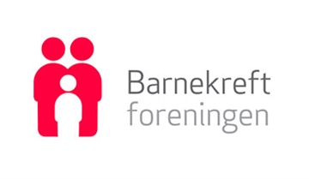
Bore ungdomsskule vil i veke 44 ha ein solidaritetsaksjon

Skulen vil i denne veka samla inn pengar til
Barnekreftforeningen

Det er m.a. tilbod om å få fri dei tre første timane på onsdag, slik at elevar kan jobba og tena min. kr 200 til aksjonen. Elevane kan jobba kva dag dei ynskjer, men alle som jobbar avspaserar 3 skuletimar onsdag 1. november

Onsdag vil vi ha ulike aktivitetar, kantine og ei utlodding. Til utlodninga treng elevrådet gevinstar. Dersom foreldre/arbeidsgjevarar kan gje oss div reklameprodukt frå bedrifta dei jobbar i, vil vi vera takknemlege for å få det (t.d. drikkeflasker, matboksar, handklær, caps, sekkar, kulepennar, nøkkelringar.

Susanne Malmin Sele (kontaktlærar elevråd)

Jobb til inntekt for solidaritetsaksjonen.

Eg har tent kr…………....... ved å jobba med/som………..…………………………………… hjå ……………………………………………………………
Betalt kontant
Betalt på Vipps 712908 (Merk med elevens navn og klasse)
Overført til konto: 3290.30.11288 (hugs å merke med namn på eleven)
Underskrift elev…………………………………………………… klasse…………………
Underskrift arbeidsgjevar…………………………………………………….

